Түркістан облысының адами әлеуетті дамыту басқармасының
«Төлеби ауданының мамандандырылған мектеп-интернаты» КММ
Директордың бейіндік ісі жөніндегі орынбасары М. Абдезовтың 2021-2022 оқу жылының қорытынды есебі

Жалпы білім беретін пәндер бойынша республикалық ғылыми жобалар конкурсының облыстық кезеңінің қорытындысы
Конкурстың үшінші (облыстық) кезеңіне 30 оқушы 26 жұмыспен қатысты. Конкурстың үшінші кезеңіне 16 жоба өтті, нәтижесінде 10 жоба облыстық кезеңнің, 1 жоба республикалық кезеңнің жүлдегері атанды.
Аты-жөні | Секциясы | Сыныбы | Облыстық кезең |  | Қорытынды кезең
Аты-жөні | Секциясы | Сыныбы | Нәтиже | Жетекші | Нәтиже | Жетекші
Балғабай Бақжан | Математика | 10 | І | Мусрепбаева Б | Ө.Жолдасбеков атындағы ХІІ Халықаралық конкурсы ІІ орын | Мусрепбаева Б
Рахматулла Ақжол | Информатика | 10 | І | Орынбекова М
Медет Рамазан | Информатика | 11 | ІІІ | Орынбекова М
Әбдіқұл Бақдәулет | Информатика | 9 | ІІІ | Орынбекова М | ІІІ | Орынбекова М
Тельбаева Замира | Биология | 9 | ІІІ | Жалдыбаева Г
Әбубәкір Еркеназ | Биология | 9 | ІІІ | Жалдыбаева Г
Тұрдыбек Аягөз | Қазақ әдебиеті | 11 | ІІІ | Мусаева М
Нұралы Мадина | Қазақ әдебиеті | 11 | ІІІ | Мусаева М
Манас Жайна | Қазақ әдебиеті | 10 | ІІІ | Мусаева М
Сабыр Гүлім | Қазақ тілі | 9 | III | Шинтаева Г
Ералханқызы Құралай | Химия | 10 | Мақтау қағазы | Қарымсақова Р
Уткирова Айжан | Химия | 10 | Мақтау қағазы | Қарымсақова Р

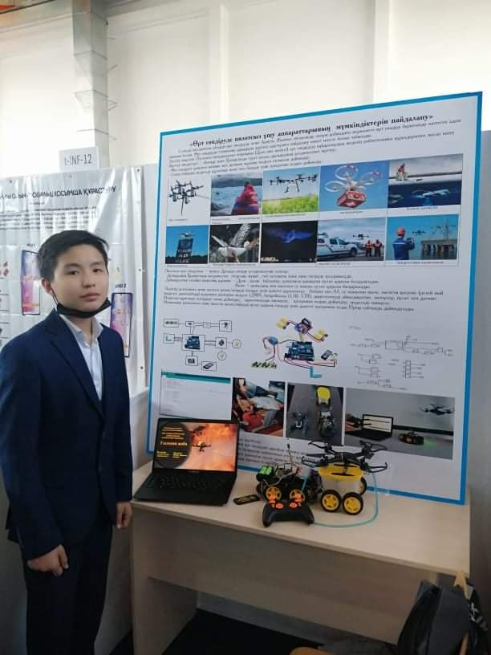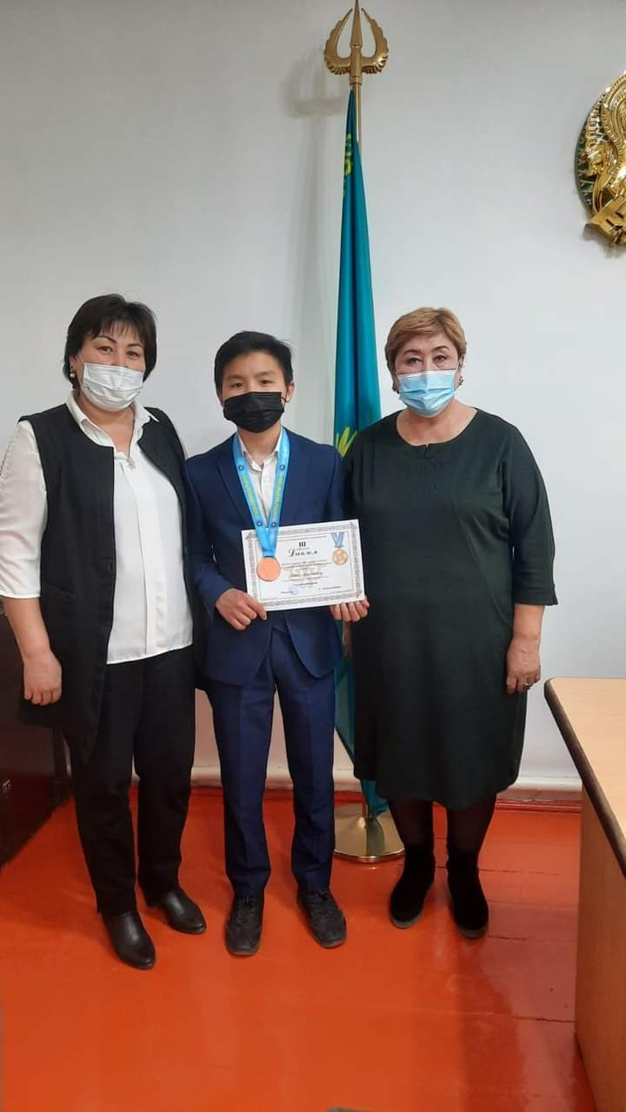

«Дарын» Республикалық ғылыми-практикалық орталығы Әл-Фараби атындағы Қазақ ұлттық университетімен бірлесе отырып, 2022 жылғы 10-12 наурыз аралығында дәстүрлі Ө. Жолдасбеков атындағы математика және механика бойынша Халықаралық конкурсын офлайн форматта өткізілді

Конкурстың мақсаты: оқушылардың логикалық ой-өрісін арттыруда, оларды математикаға қызықтыру және алған матемаикалық білімін сынап, өз-өзін дамытуларына жағдай жасау.
Конкурсты өткізу Ережесіне сәйкес жеңімпаздар мен жүлдегерлер ҚР Білім және ғылым министрлігінің I, II, III дәрежелі дипломдарымен қатар алтын, күміс және қола медальдарымен марапатталады.
Мектебіміздің 10-сынып оқушысы Балғабай Бақжан Алматы қаласында өткен сайыста ІІ орын алды.
Аты-жөні | Секциясы | Сыныбы | Облыстық кезең |  | Қорытынды кезең
Аты-жөні | Секциясы | Сыныбы | Нәтиже | Жетекші | Нәтиже | Жетекші
Балғабай Бақжан | Математика | 10 | І | Мусрепбаева Б | ІІ орын | Мусрепбаева Б

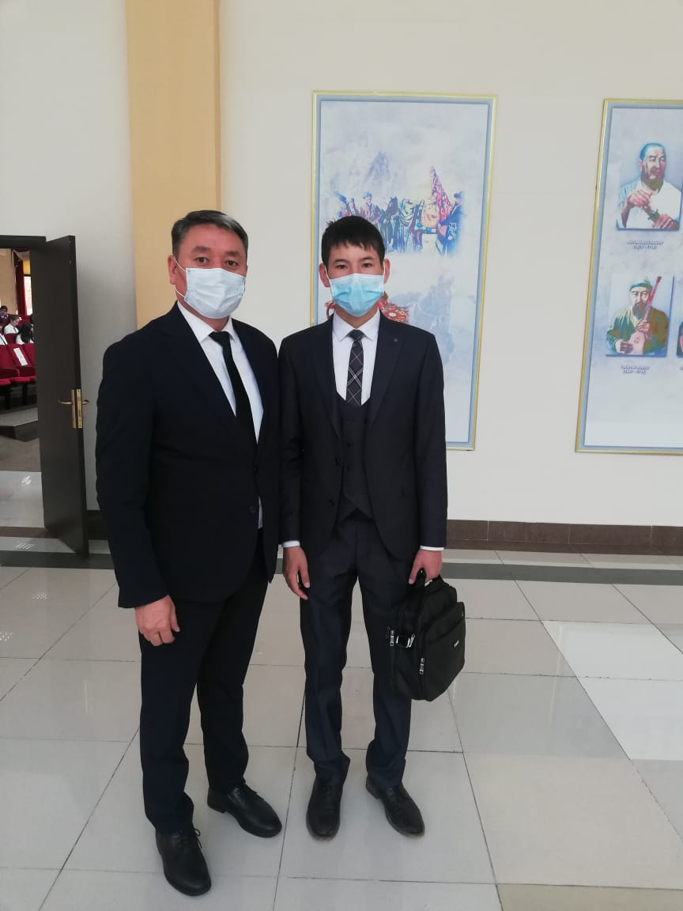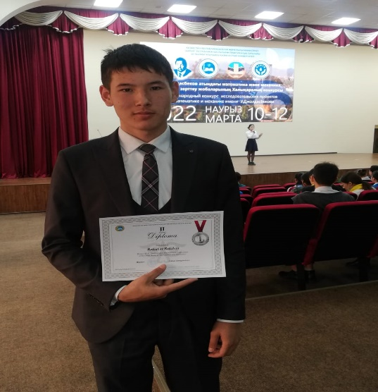
1-маусым балалар күніне орай ұйымдастырылған іс-шарада Балғабай Бақжанға облыс әкімі Өмірзақ Естайұлы 200 мың теңгенің сертификаты табыстады.
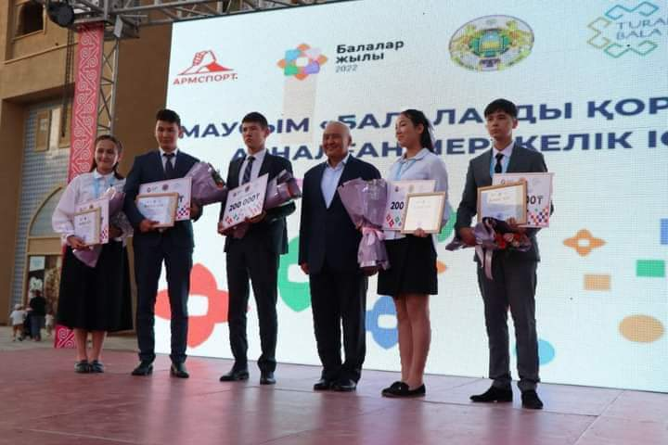

“Менің кіші Отаным” республикалық зияткерлік байқауының қорытындысы
Байқау туған елінің тарихына қызығушылық танытатын дарынды оқушыларды анықтауға, олардың шығармашылық қабілеттерін қалыптастыруға, қоғамдық белсенділікті қалыптастыруға және өскелең ұрпақтың қазақстандық патриотизм мен азаматтық сезімін дамытуға, сондай-ақ оқушылардың өлкетану және Қазақстан тарихы, ұлттық өзін-өзі сәйкестендіру және өзінің кіші Отаны үшін мақтаныш сезімдерін дамытуға ықпал етеді.
Ереже бойынша байқау 4 бағыттан тұрады. 10-11 сынып оқушыларынан тұратын команданың 3-уі облыстық кезеңнің жеңімпазы атанды. Нәтижесінде Рысбек Айсана республикалық кезеңге жолдама алды. Алматы қаласында өткен байқауда Айсана «Кішкентай Отанымның символы» бағыты бойынша ІІІ орын алды.
«Менің Кіші Отаным» интеллектуалды конкурсы
№ | Аты-жөні | Номинация атауы | Сыныбы | Облыстық кезең |  | Қорытынды кезең
 |  |  |  | Нәтиже | Жетекші | Нәтиже | Жетекші
1 | Амантаева Назерке | Менің туған өлкем | 11 | I | Жүсіпбаева Гүлзинат Керимкулова Эльмира
2 | Тулегенова Назерке | Менің кішкентай Отанымның тарихы | 11 | I | Жүсіпбаева Гүлзинат Керимкулова Эльмира
3 | Рысбек Айсана | Кішкентай Отанымның символы | 10 | I | Жүсіпбаева Гүлзинат Керимкулова Эльмира | ІІІ | Керимкулова Эльмира
4 | Әтрет Бекзат | Макет қорғау | 10 |  | Жүсіпбаева Гүлзинат Керимкулова Эльмира

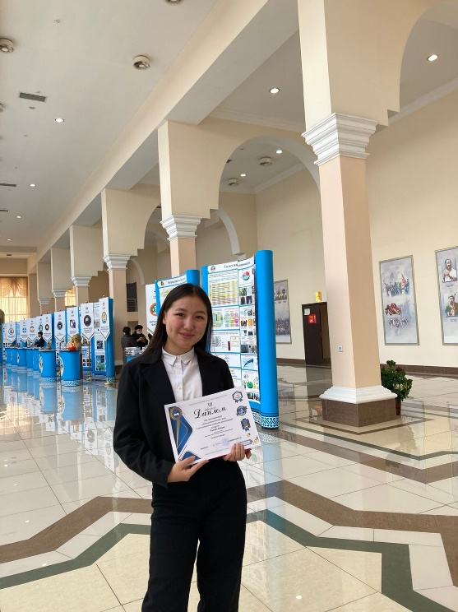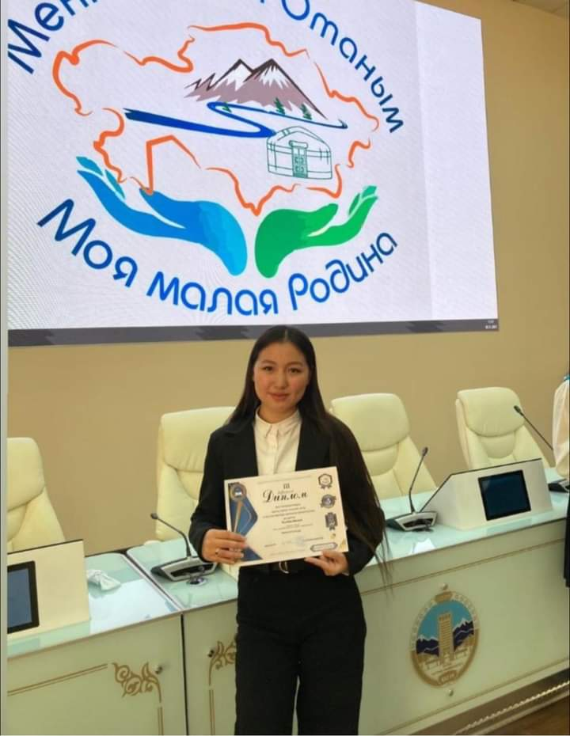

Жалпы білім беретін пәндер бойынша республикалық олимпиаданың облыстық кезеңі бойынша ақпарат
Олимпиаданың негiзгi мақсаттары мен мiндеттерi: шығармашылық қабілеттерін дамыту, теориялық білімі мен тәжірибелік шеберлігін тереңдету, жеке тұлғаның өзін-өзі дамытуына ықпал ету, дарынды балаларды анықтау үшін жағдай жасау, халықаралық олимпиадаларға қатысатын оқушыларды iрiктеу және даярлау, Қазақстан Республикасында білім берудің беделiн көтеру.
Биылғы жылы Олимпиада өңірдегі эпидемиологиялық жағдайды ескере отырып, облыстық ведомствоаралық штабтың келісімі бойынша және өңірлердегі бас санитарлық дәрігердің шешімі бойынша барлық санитарлық нормаларды сақтай отырып онлайн немесе офлайн тәртібінде өткізілді.
Олимпиада келесі пәндер бойынша өткізілді: математика, физика, химия, биология, информатика, география, қазақ тілі мен әдебиеті, орыс тілінде оқытатын мектептердегі қазақ тілі, орыс тілі мен әдебиеті, қазақ тілінде оқытатын мектептердегі орыс тілі, Қазақстан тарихы, дүниежүзі тарихы, құқықтану негіздері, ағылшын тілі, неміс тілі, француз тілі, өзін-өзі тану.
Облыстық кезеңге 12 пәннен 36 оқушы қатысты:
- 2 оқушы І орын
- 7 оқушы ІІ орын
- 16 оқушы ІІІ орын алды.
- 4 оқушы Алғыс хат
- Жалпы қатысушының 80,6 пайызы марапатталды
Республикалық қорытынды кезеңіне 1 оқушы жолдама алды.

9-11 сыныптар арасындағы жалпы білім беретін пәндер бойынша облыстық кезеңнің жүлдегерлері
№ | Оқушының атаы жөні | Сыныбы | Пәні | Марапаты | Жетекшісі
1 | Гульманова Асемай Манасқызы | 9 | Ағылшын тілі | I | Заитова Гаухар Рахмановна
2 | Ашетова Ұлжалғас Сидрахимқызы | 10 | Өзін -өзі тану | I | Керимкулова Эльмира Бакадировна
3 | Орынбасар Нұрай Әлімханқызы | 10 | Биология | II | Жалдыбаева Гульнара Усипбеккызы
4 | Тельбаева Замира Касымбековна | 9 | Биология | II | Жалдыбаева Гульнара Усипбеккызы
5 | Әбдіқұл Бақдәулет Болатұлы | 9 | Информатика | II | Орынбекова Меруерт Турашовна
6 | Тұрмахан Мақсат Серікұлы | 10 | география | II | Айтинбетов Кайрат Сапаралиевич
7 | Балғабай Бақжан Кайратбекұлы | 10 | физика | II | Бекишев Данияр Мырзашулы
8 | Амантай Назерке Серікбайқызы | 11 | Қазақ тілі мен әдебиеті | II | Мусаева Мирамкул Таникызы
9 | Кенжебай Қарлыға Ерғалиқызы | 11 | Өзін -өзі тану | II | Керимкулова Эльмира Бакадировна
10 | Таштаева Арайлым Абдықадырқызы | 10 | Ағылшын тілі | II | Заитова Гаухар Рахмановна
11 | Ыдырыс Ерсұлтан Қайыржанұлы | 9 | матемтаика | III | Исмаилова А
12 | Балхаш Бақдәулет Асқарұлы | 9 | физика | III | Бекишев Данияр Мырзашулы
13 | Ақылбек Бекнұр Ерқасымұлы | 11 | география | III | Айтинбетов Кайрат Сапаралиевич
14 | Аманхан Әлихан Серікұлы | 10 | Информатика | III | Орынбекова Меруерт Турашовна
15 | Медет Рамазан Талғатұлы | 11 | Информатика | III | Орынбекова Меруерт Турашовна
16 | Әбубәкір Еркеназ Жомартқызы | 9 | Химия | III | Карымсакова Раушан Куанышевна
17 | Қыдырәлі Назгүл Нурланқызы | 10 | Химия | III | Карымсакова Раушан Куанышевна
18 | Өтеген Аружан Ерланқызы | 11 | Химия | III | Карымсакова Раушан Куанышевна
19 | Манас Жайна Ернарқызы | 10 | Қазақ тілі мен әдебиеті | III | Мусаева Мирамкул Таникызы
20 | Сарикулова Зарина Муратовна | 9 | Қазақ тілінде оқытатын мектептердегі орыс тілі | III | Раимкулова Мерует Ушкепировна
21 | Аймаханова Лейла Ғалымқызы | 11 | Қазақ тілінде оқытатын мектептердегі орыс тілі | III | Раимкулова Мерует Ушкепировна
22 | Конурбаева Фатима Ерланқызы | 10 | Құқық негіздері | III | Абдезов Мейржан
23 | Хамза Назар Нұрланұлы | 11 | Құқық негіздері | III | Жусипбаева Кулзейнат Дайрабайкызы
24 | Жомарталы Еңлік Бекжанқызы | 9 | Өзін -өзі тану | III | Керимкулова Эльмира Бакадировна
25 | Рысбек Айсана Мұратқызы | 10 | Қазақстан тарихы | III | Жусипбаева Кулзейнат Дайрабайкызы
26 | Серғали Естай Маратұлы | 9 | география | Грамота | Айтинбетов Кайрат Сапаралиевич
27 | Омархан Диас Нуржанулы | 11 | физика | Грамота | Бекишев Данияр Мырзашулы
28 | Жанатбек Айжан Алтайқызы | 9 | Қазақ тілі мен әдебиеті | Грамота | Мусаева Мирамкул Таникызы
29 | Ниязбек Мұхамбетғани Ғалымжанұлы | 9 | Қазақстан тарихы | Грамота | Абдезов Мейржан

Айбын - 2021» VII республикалық әскери-патриоттық жастар жиынына қатысушылардың қатары жылдан-жылға артып келеді. Биылдың өзінде еліміздің түкпір-түкпірінен 74 команда қатысып, Түркістан облысының жастары ерекше ептіліктерімен көзге түсті. Төлебилік оқушылар үшінші орын алды. Жиын aibynonline.kz сайтында онлайн форматта өтті. 30 қарашаға дейін жалғасқан жиын Ел Тәуелсіздігінің 30 жылдығына арналып отыр. «Төлеби тарландары» командасында мектебіміздің 10-сынып оқушысы Балғабай Бақжан ерекше көзге түсті.
"Айбын" республикалық әскери конкурсы
№ | Оқушы аты-жөні | Сыныбы | Нәтижесі | Жетекшісі
1 | Балғабай Бақжан | 10 | III | Асанов Ш

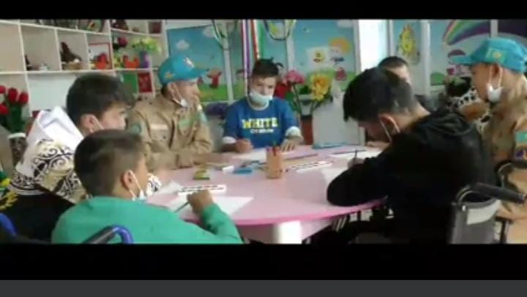
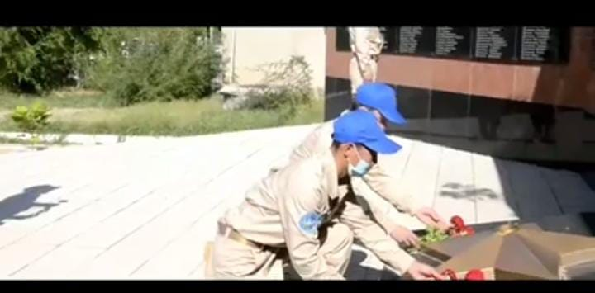

Түркістан облысы, Төлеби ауданы, Ленгір қаласының №7 IT білім беру мектебінде 1-7 сынып оқушылары арасында «Зерде» атты ғылыми жобалар конкурсының облыстық кезеңі өткізілді. Зерттеу жобалары мен шығармашылық жұмыстар әдебиет, математика, физика, информатика, тарих, экология, медицина секілді 8 саланы қамтиды. Биылғы жылдың ерекшелігі жаңа робототехника бағытының қосылуы. Мектебімізден 3 оқушы жеке жобаларымен қатысып жүлделі орындарға ие болды.
«Зерде» республикалық конкурсы
№ | Аты-жөні | Секциясы | Сыныбы | Облыстық кезең |  | Қорытынды кезең
 |  |  |  | Нәтиже | Жетекші | Нәтиже | Жетекші
1 | Мырзалиева Айсұлу Қуанышқызы | Математика, информатика | 7 | I | Исмаилова Ақмарал
2 | Лес Нұрлыбек Адильбекұлы | Қазақ тілі мен әдебиеті | 7 | II | Мусаева Мирамкүл
3 | Талғатбекова Диана Айдынқызы | Химия,биология | 7 | II | Қарымсақова Раушан

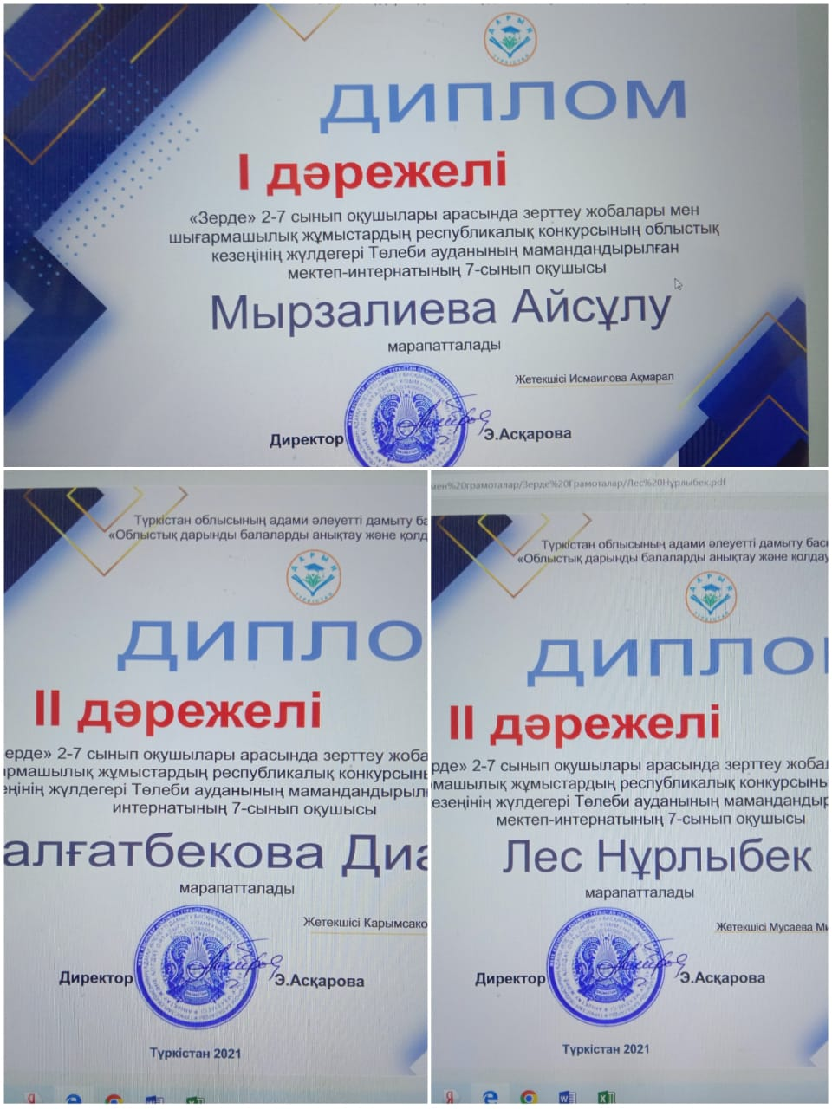

“Ақберен” республикалық байқауы
Байқаудың негізгі мақсаты мен міндеттері: 8-11 сыныптар арасындағы оқушылардың гуманитарлық–эстетикалық ғылымдар саласында кәсіптік қызметін таңдауға шығармашылық қабілетті, өлең жазу, тапқыр талантын, дарындылығын ашу, олардың әмбебаптық қабілеттеріне баса ден қою (ақындық, шешендік шеберлігі, түрлі ұлттық аспапта ойнау, т.б.) шығармашылық қабілеттерін айқындау болып табылады.

«Ақберен» республикалық өнер конкурсы 6 номинациядан тұрады. Біздің оқушылар төрт бағыт бойынша облыстық кезеңге қатысып барлығы жүлделі орындарға ие болды.
«Ақберен» республикалық өнер конкурсы
№ | Аты-жөні | Номинация атауы | Сыныбы | Облыстық кезең |  | Қорытынды кезең
 |  |  |  | Нәтиже | Жетекші | Нәтиже | Жетекші
1 | Амантаева Назерке | Эссе жазу | 11 | II | Мусаева Мирамкул Таникыз
2 | Әтрет Бекзат Муратұлы | Ұлттық аспапта өнер көрсету | 10 | I | Мусаева Мирамкул Таникыз
3 | Манас Жайна Ернарқызы | Көркемсөз оқу | 10 | III | Мусаева Мирамкул Таникыз
4 | Хамза Манзура | Шешендік, білгірлік сайысы | 9 | II | Шинтаева Гүлмира
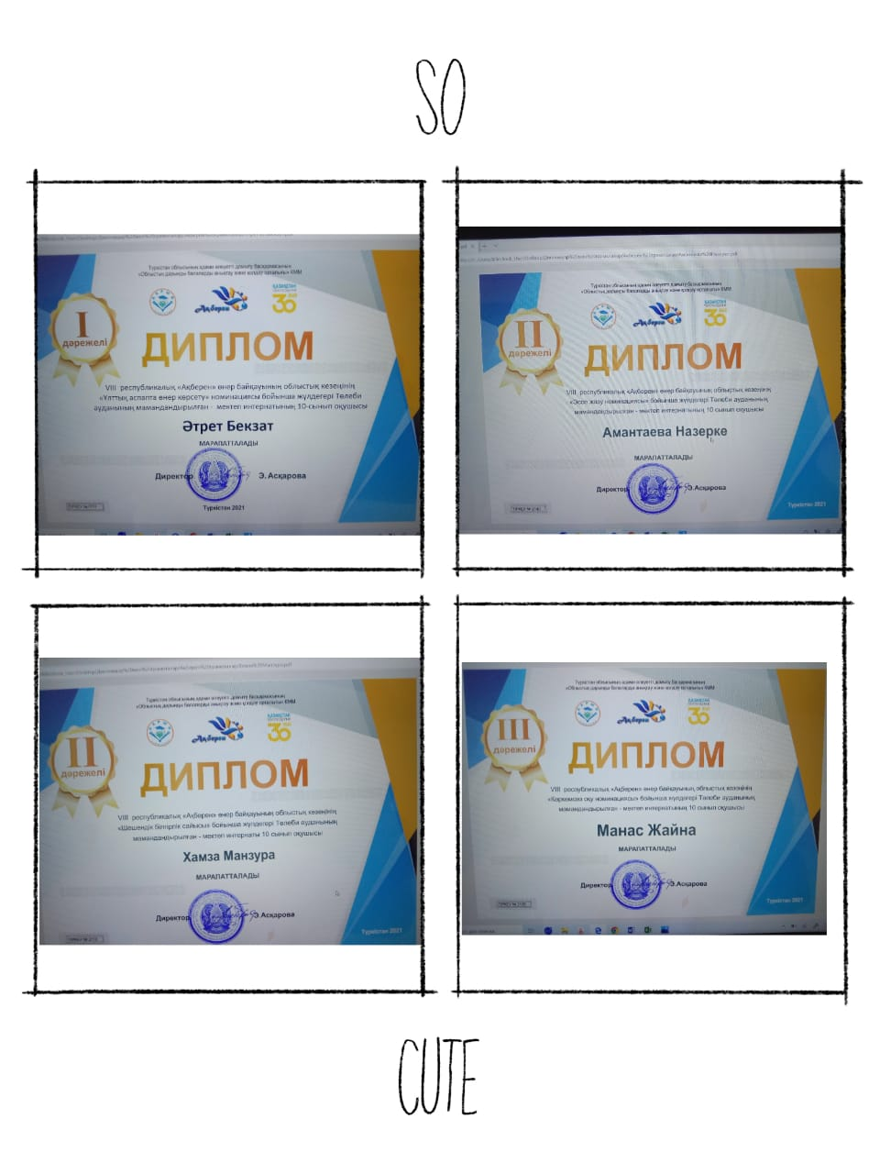

IV республикалық Абайтану олимпиадасы
Ұлы ақынның бай мұрасын жас ұрпақ санасына терең әрі жан-жақты сіңіруге бағытталған олимпиаданың мақсаты – М.Әуезовтің «Абай жолы» роман-эпопеясын толық меңгеру арқылы кемеңгердің ақындық болмысына үңілу, Абайдың шығармашылығы мен өнегелі өмірінен ғибрат алу. Және Абай өлеңдерінің мән-маңызы мен қадір-қасиетін түсіну, Абай қарасөздерінің тәрбиелік-тағылымдық маңызын ұғыну, Абайша ойлауға ұмтылу, сөйлеу мәдениетін үйренуге, тіл тазалығын сақтауға дағдылану. Оқушылардың зияткерлік және шығармашылық қабілеттерін дамыту.
Олимпиаданың облыстық кезеңінде 9-сынып оқушысы Қуатбек Әмина жүлделі ІІІ орын алды.
 |  | IV Абайтану олимпиадасы
№ | Оқушы аты-жөні | Сыныбы | Нәтижесі | Жетекшісі
1 | Қуатбек Әмина | 9 | III | Шинтаева Г
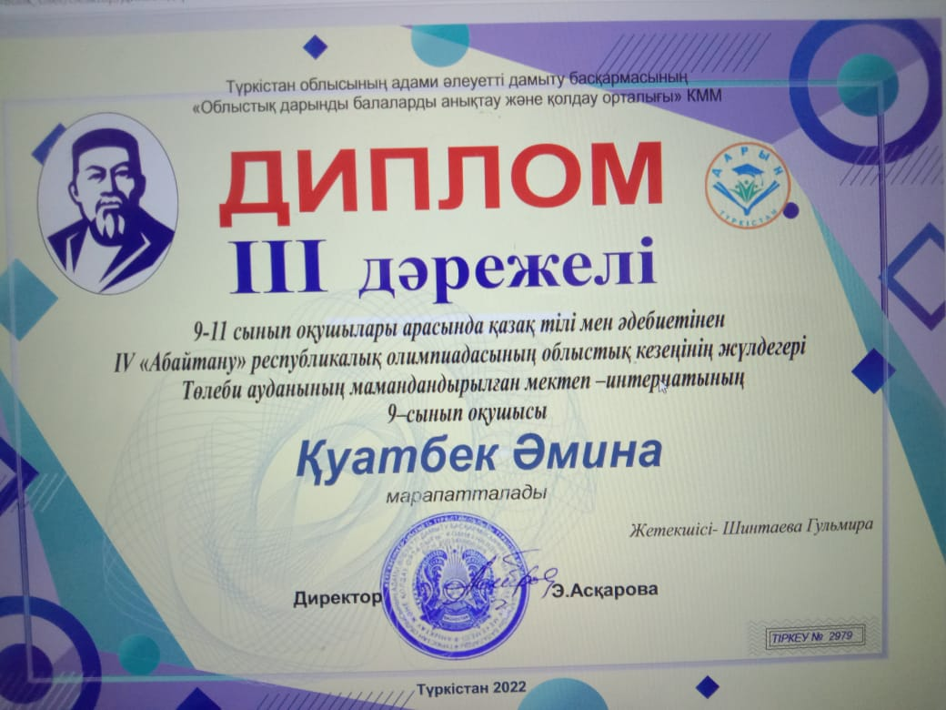

Жалпы білім беретін оқу орындары оқушыларының арасында республикалық Ілияс Жансүгіров оқуларының облыстық кезеңінің қорытындысы
Жалпы білім беретін оқу орындары арасында өткізілетін республикалық Ілияс Жансүгіров оқуларының мақсаттары мен міндеттері:
– жалпы білім беретін оқу орындарының оқушылары арасында Ілияс Жансүгіров шығармаларын насихаттау;
– жалпы білім беретін оқу орындары оқушыларының шығармашылық қабілеттерін, эстетикалық талғамдарын, тума талант, табиғи дарындарын анықтау;
– оқушылардың поэзияға деген құштарлығын арттыру, өлең сөзінің құдіретін жанымен сезініп, жүрегімен түсіне білуге үйрету. Ілиястың прозалық, драматургиялық шығармаларымен және ғылыми зерттеулерімен танысып, ол туралы өз ой-пікірлерін ғылыми тұрғыда жеткізе білуге дағдыландыру;
– жас ақындарға әлеуметтік- рухани қолдау көрсетіп, олармен шығармашылық жұмыс түрлерін жандандыру. Жас буынның тарихи танымдарын, демократияға және азаматтыққа бағдарланған дүниетанымдары мен сана-сезімдерін, өмірлік айқындамаларын қалыптастыру.

№ | Аты-жөні | Номинация атауы | Сыныбы | Облыстық кезең
 |  |  |  | Нәтиже | Жетекші
1 | Үсен Нұрай | Ағынды менің Ақсуым | 8 | «Жас жыршы» номинациясы | Шинтаева Гүлмира
2 | Кенжеғалиқызы Назерке | Сұлу сөздің сүлейі | 8 | Қатысушы сертификат | Шинтаева Гүлмира

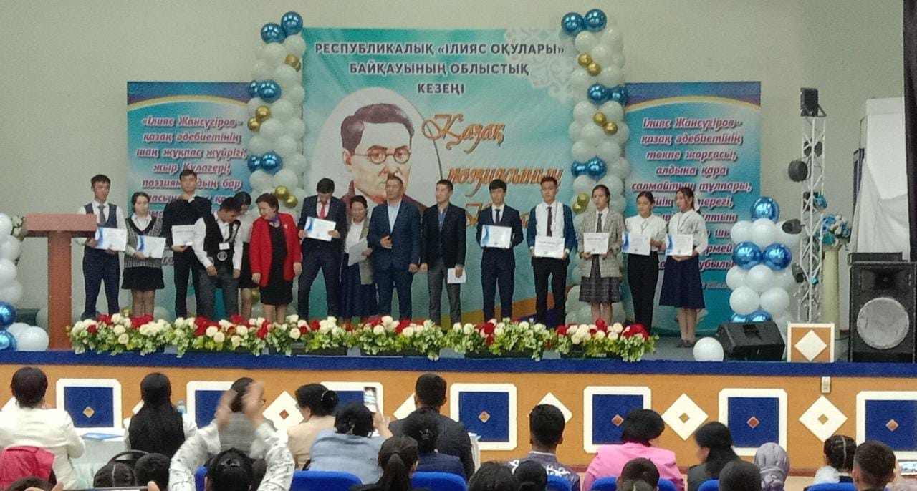

7-8 сынып оқушыларының жаратылыстану-математикалық бағыттағы пәндер бойынша республикалық жасөспірімдер олимпиадасының облыстық кезеңінің қорытындысы
Олимпиаданың мақсаты – оқушыларды олимпиадалық қозғалысқа ерте тарту, оқылатын пәнге қызығушылығын ынталандыру.
Олимпиада математика, физика, информатика, химия, биология пәндері бойынша өтті. Мектебімізден әр пән бойынша екі оқушыдан ( 7 –сыныптан біреу, 8- сыныптан біреу, барлығы 10 оқушы) қатысып 100% жүлделі орындарға ие болды. Республикалық кезеңде 4 оқушы бақтарын сынады.

№ | Қатысушының толық аты - жөні (құжат бойынша) | Сыныбы | Пәні | Нәтижесі | Жетекшісінің толық аты- жөні (құжат бойынша) | Қорытынды кезең
1 | Керимжан Диас Нұржанұлы | 7 | Математика | ІІ | Исмаилова Ақмарал Мухамедовна
2 | Қонысбек Қуаныш Аманжолулы | 8 | Математика | ІІ | Мусрепбаева Бибигуль Оналбеккызы
3 | Ақылжанұлы Ырысмед | 7 | Физика | І | Бекишев Данияр Мырзашулы | Сертификат
4 | Үсен Нұрай Жақсыбекқызы | 8 | Физика | І | Бекишев Данияр Мырзашулы | Сертификат
5 | Шатырхан Оразәлі Шатырханұлы | 7 | Информатика | І | Орынбекова Меруерт Турашовна | Сертификат
6 | Тулегенов Ернар Нұрланұлы | 8 | Информатика | І | Орынбекова Меруерт Турашовна | Сертификат
7 | Мырзалиева Айсұлу Қуанышқызы | 7 | Химия | ІІ | Карымсакова Раушан Куанышевна
8 | Ташкенбай Шапағат Мұратқызы | 8 | Химия | І | Карымсакова Раушан Куанышевна
9 | Шалқарбай Гүлнұр Биғалиқызы | 7 | Биология | ІІ | Жалдыбаева Гульнара Усипбеккызы
10 | Анартай Аяжан Жансүгірқызы | 8 | Биология | ІІІ | Жалдыбаева Гульнара Усипбеккызы

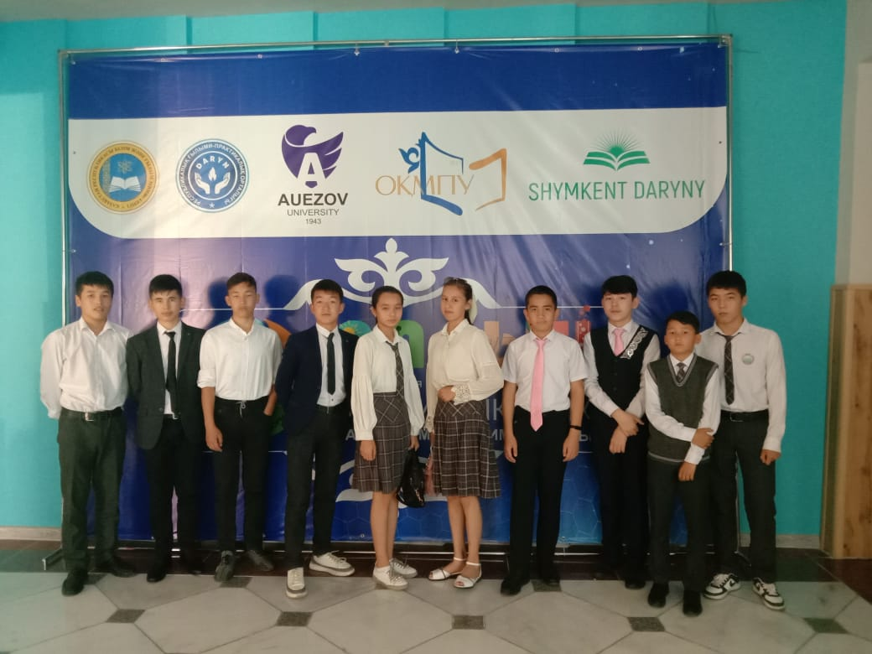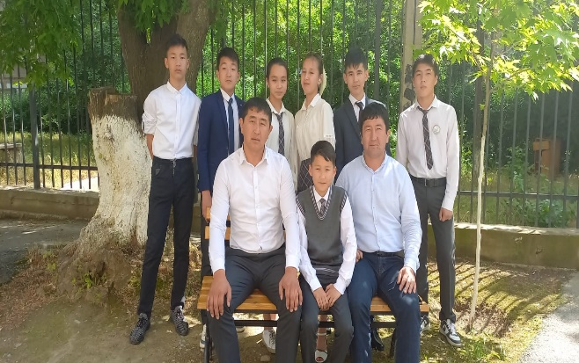

Қазақ тілі мен әдебиетінен Қ.Бітібаева атындағы республикалық олимпиадасының қорытындысы
Олимпиаданың мақсаты – республика бойынша дарынды оқушыларын анықтау, дамыту және қолдау көрсету.
Олимпиаданың негізгі міндеттері:
– оқушылардың қазақ тілі мен әдебиеті бойынша білімдерін жетілдіру мен тереңдету;
– патриотизмді, азаматшылықты дамыту, ұлттық мәдениетке, дәстүрлерге деген құрметті дәріптеу;
– оқушылардың зияткерлік және шығармашылық қабілеттерін дамыту.
2022 жылдың 20-сәуір күні Бәйдібек ауданы, Шалдар ауылы, Абай атындағы жалпы орта мектеп базасында өткен ҚР еңбек сіңірген мұғалімі Қ.Бітібаеваның атындағы қазақ тілі мен әдебиеті пәнінен республикалық олимпиаданың облыстық кезеңіне мектебімізден 3 оқушы қатысты.
Нәтижесінде:

Аты-жөні | Сыныбы | Облыстық кезең |  | Қорытынды кезең
Аты-жөні | Сыныбы | Нәтиже | Жетекші | Нәтиже | Жетекші
Амантаева Назерке | 11 | IІ | Мусаева М | Сертификат | Мусаева М
Манас Жайна | 10 | I | Мусаева М | Сертификат | Мусаева М
Жанатбек Айжан | 9 | IІ | Мусаева М | Сертификат | Мусаева М
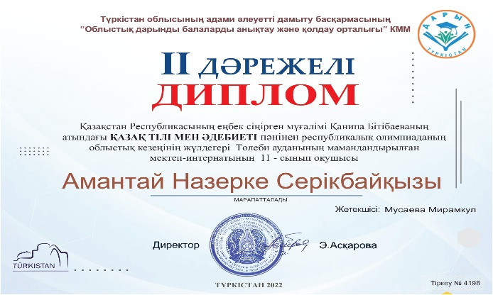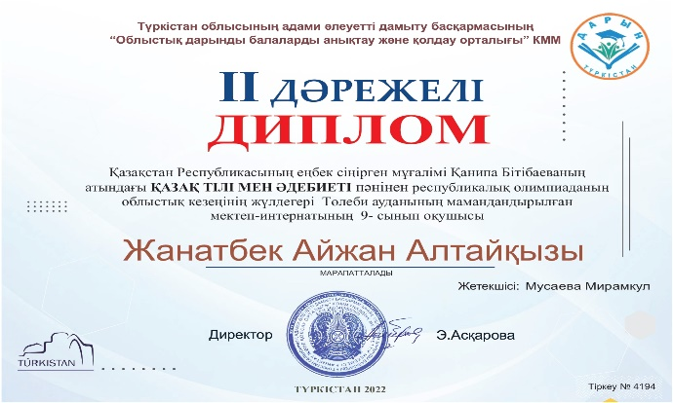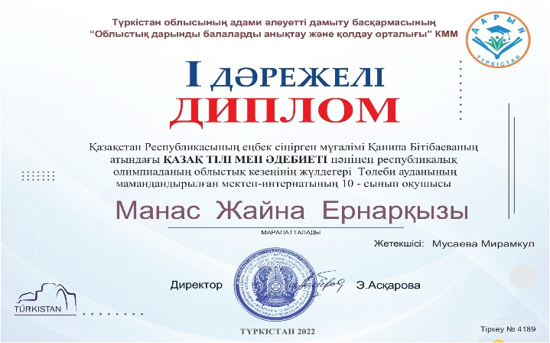

Роботтехникасы НЗМ өткен сайыста

№ | Аты-жөні | Номинация атауы | Сыныбы | Облыстық кезең
 |  |  |  | Нәтиже | Жетекші
1 | Аманхан Алихан |  | 10 | IІI | Далмырзаев С
2 | Кенжебек Сұлтан |  | 10 | III

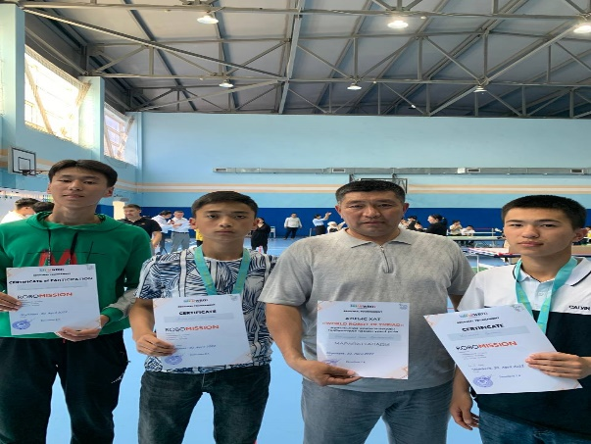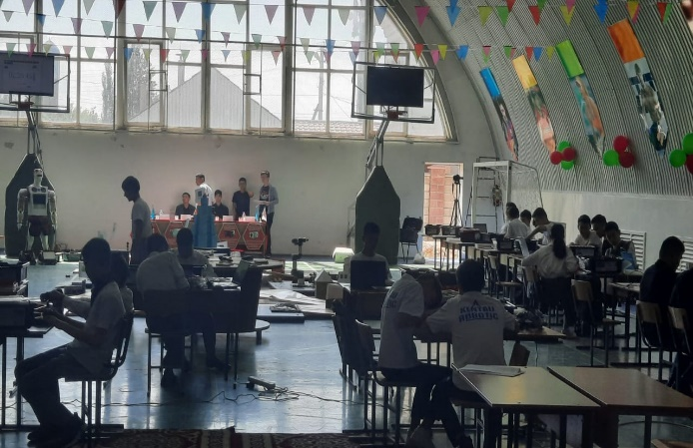
2022 жылдың 6 мамыр күні Кентау қаласында «Облыстық дарынды балаларды анықтау және қолдау орталығы» және Кентау қаласы Қазақ-неміс политехникалық колледжінің ұйымдастыруымен «7-9 сынып оқушылары арасында өтілетін «Робототехника» байқауының облыстық кезеңі болып өтті.
Қорытынды нәтиже бойынша: ІІ-орын дипломымен мектебіміздің оқушылыры Салыбек Данай мен Әбдіқұл Бақдаулет марапатталды.
№ | Аты-жөні | Номинация атауы | Сыныбы | Облыстық кезең
 |  |  |  | Нәтиже | Жетекші
1 | Салыбек Данай |  | 9 | IІ | Далмырзаев С
2 | Әбдіқұл Бақдәулет |  | 9 | II

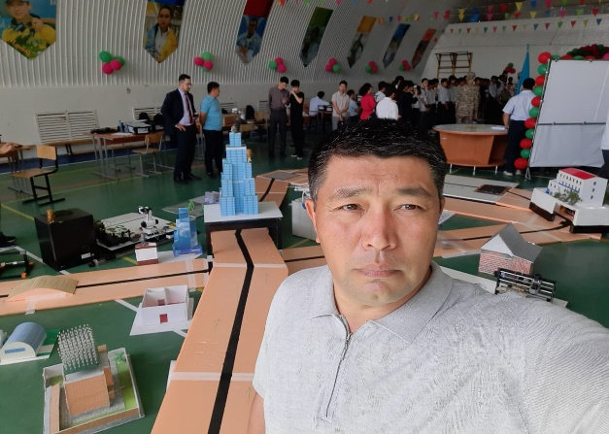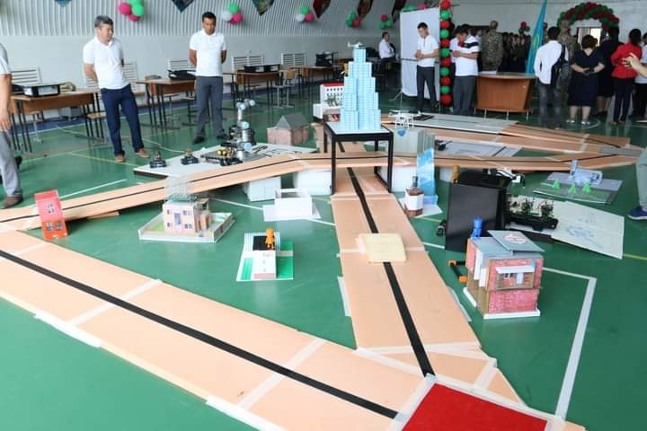

Мәшһүр -Жүсіп оқулары бойынша ақпарат
Мақсаты – мектеп оқушылары арасында Мәшһүр -Жүсіп шығармаларын кеңінен насихаттау. Оқушылардың шығармашылық қабілеттерін, эстетикалық, философиялық талғамдарын, тұлғалық сезім, мәдениетін дамыту.

Байқау қорытындысы бойынша:
ІІІ бағыт:
«Білімді зерек адам болам!» - десең, Қара өзіңді басқаның айнасымен» Мәшһүр – Жүсіптің шығармашылығы бойынша эссе жазу
ІІІ орын - Қуатбек Әмина
IV бағыт:
«Мәшһүр Жүсіп шығармалары және «Ұлы даланың ұлы есімдері»:
ІІ орын - Анартай Аяжан марапатталды.
№ | Аты-жөні | Номинация атауы | Сыныбы | Облыстық кезең |  | Қорытынды кезең
 |  |  |  | Нәтиже | Жетекші | Нәтиже | Жетекші
1 | Қуатбек Әмина | ІІІ бағыт «Білімді зерек адам болам!» | 9 | IІI | Шинтаева Г
2 | Анартай Аяжан | ІҮ бағыт «Бақсы және тылсым күш иелері» | 8 | II | Шинтаева Г
3 |  |  |  |  | Шинтаева Г
4 |  |  |  |  | Шинтаева Г

